臺中縣太平市東汴國小主題課程教學
-螢火蟲篇融入課程架構圖
主題教學：螢火蟲篇
領域：資訊領域
認識螢光使者
適用年級：高年級

臺中縣東汴國小九十七學年度第一學期主題課程教學活動教案
日期 | 11月24日 | 領域 | 資訊領域 |  |  | 設計者 | 陳佑銓
活動  名稱 | 認識螢光使者 | 適用  年級 | 高年級 |  |  | 時間 | 40分
資料  來源 | ※東汴采風錄-螢火蟲篇  http://tw.class.urlifelinks.com/class/?csid=css000000057242&id=model7&cl=1217315219-479-276&mode=con&m7k=1226644156-3086-789&_ulinktreeid=  ※黑夜的提燈者-螢火蟲（台北縣汐止市崇德國民小學）  http://web.cdps.tpc.edu.tw/firefly/  ※尋找螢光使者http://www.easytravel.com.tw/action/firefly/index2.htm  ※關於螢火蟲http://web.cdps.tpc.edu.tw/firefly/fireflys/firefly/fireflya1.htm  ※yam天空-小蕃薯（螢火蟲動畫、教材教案、學習單作品）  http://kids.yam.com/edu9/natural/general/lessonplan/20030414135829_1.php#2  ※抓螢火蟲-技巧遊戲http://sunzonehk.com/php/game_loaded.php?id=3743
設計  理念 | 網路無國界，認識螢火蟲，除了可以透過觀察螢火蟲的幼蟲及成蟲來體驗外，透過網路的搜尋，加上相關多媒體的輔助，更能加深學習的興趣與效果。  為配合學校螢火蟲主題週，課程中除了讓孩子利用網路搜尋技巧，搜尋螢火蟲的相關知識，甚至讓小朋友透過欣賞螢火蟲動畫，能對螢火蟲的生活習性有更深刻的認識，從小培養小朋友喜愛自然的態度及解決事情的方法。
能力  指標 | 自5-1-1-1 喜歡探討，感受發現的樂趣  自1-2-5-3 能由電話、報紙、圖書、網路與媒體獲得資訊  資4-3-1 了解電腦網路概念及其功能  資4-3-2 能找到合適的網站資源、圖書館資源及檔案傳輸等  資4-3-3 能利用資訊科技媒體等搜尋需要的資料  資4-3-4 能針對問題提出可行的解決方法
學生  舊經驗 | - 學生於螢火蟲主題週已習得螢火蟲之相關知識與體驗活動。  - 學生已具備相關網路搜尋技巧。
教學  目標 | - 知道螢火蟲的一生，並能簡略描述相關螢火蟲的知識。  - 藉由觀賞黑夜的提燈者-螢火蟲相關影片，加深對螢火蟲的了解。  - 利用網路搜尋技巧，學習如何完成螢火蟲學習單。
活動過程 |  |  |  |  | 教學資源 |  |  | 時間
一、引起動機：  教師以螢火蟲主題週楊玉楨小姐所介紹的螢火蟲知識，以及東汴采風錄上螢火蟲生態小書，引導小朋友做相關心得分享。  二、發展活動：  1.教師介紹yam天空-小蕃薯網站（螢火蟲動畫、教材教案、學習單作品），並利用螢火蟲動畫，以生動活潑的方式將螢火蟲的生活習性做一簡單的複習。  2.透過網路搜尋技巧，教師介紹台北縣汐止市崇德國民小學所製作之黑夜的提燈者-螢火蟲的相關影片，以如身歷其境的方式，引導小朋友自行藉由觀賞影片加深對螢火蟲的了解。  三、綜合活動：  1.教師將小朋友整節課所學習到的知識做一統整性的歸納。  2.教師引導小朋友利用資訊課所學習到的技巧，以及網路搜尋的功能，完成教師所設計的學習單。  3.教師提示亦可利用課餘時間，搜尋相關的螢火蟲遊戲，訓練小朋友的反應能力。 |  |  |  |  | 東汴采風錄－螢火蟲生態小書  yam天空-小蕃薯（螢火蟲動畫、教材教案、學習單作品）  http://kids.yam.com/edu9/natural/general/lessonplan/20030414135829_1.php#2  黑夜的提燈者-螢火蟲（台北縣汐止市崇德國民小學）  http://web.cdps.tpc.edu.tw/firefly/  螢火蟲學習單  抓螢火蟲-技巧遊戲http://sunzonehk.com/php/game_loaded.php?id=3743 |  |  | 5分  25分  10分
活動  評量 | 1.學生能達到所要求的教學目標。  2.學生能從活動中，自行完成學習單的填寫。
活動  成果 | 小朋友所完成的學習單
改進  修正 | 1.網路上有關的教學資源相當的多，如何引導小朋友善用相關的資源，是最重要的課題。  2.如果有經費的話，適度安排小朋友做螢火蟲的戶外教學活動，更能加深小朋友的印象與體驗。
自我  省思 | 今天透過多媒體方式進行螢火蟲教學，小朋友在學習上感覺特別有興趣，再加上網路上有螢火蟲成長及覓食的影片，讓小朋友在相關知識吸收上更容易，效果還不錯。  其實在主題週除了介紹螢火蟲相關的知識外，學校若能安排夜間觀螢的活動，相信更能提高學習的效果。
活動相片
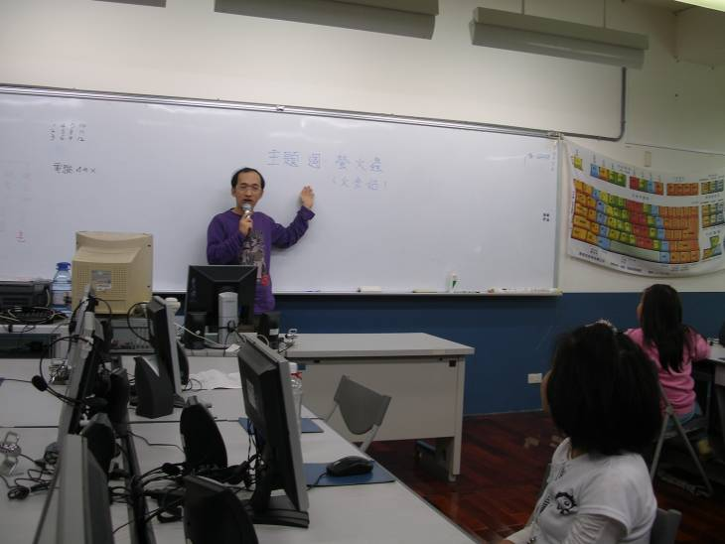 |  |  |  | 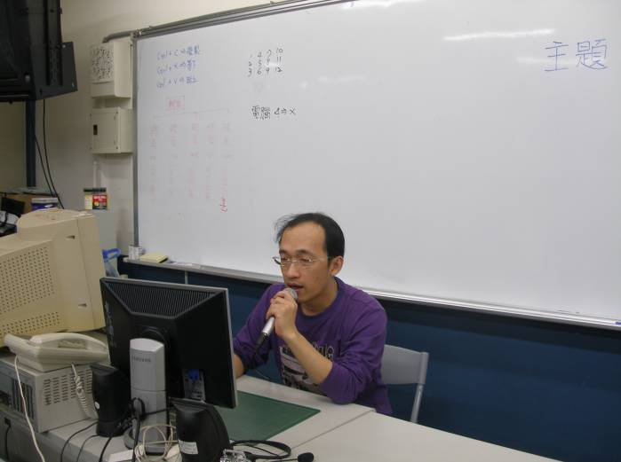
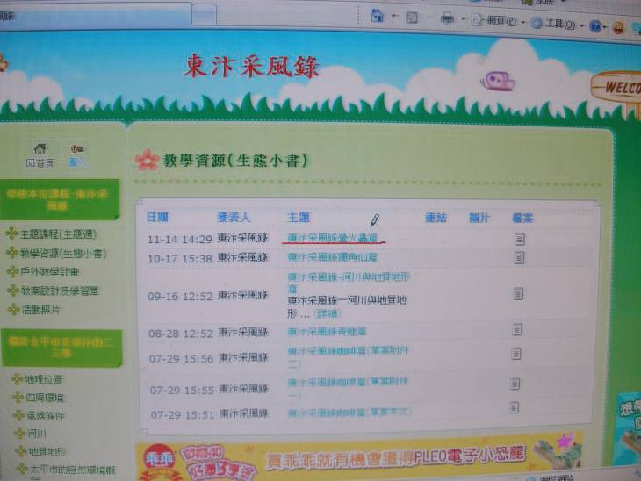 |  |  |  | 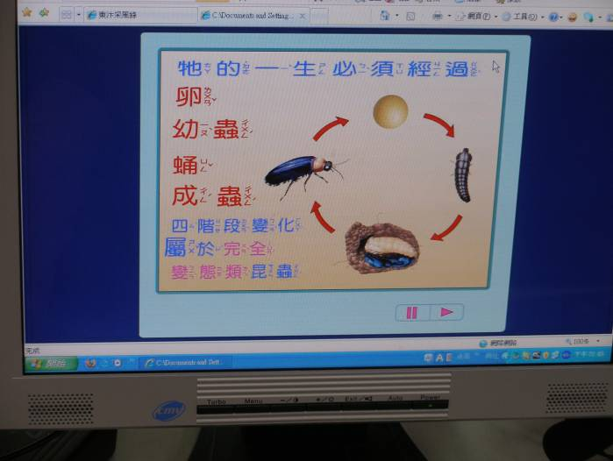
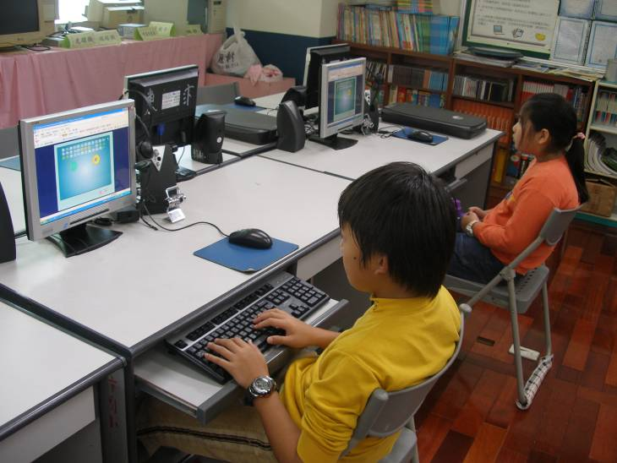 |  |  |  | 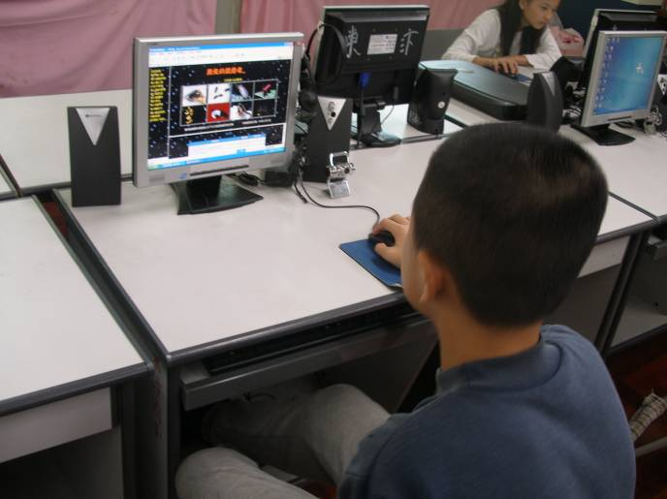
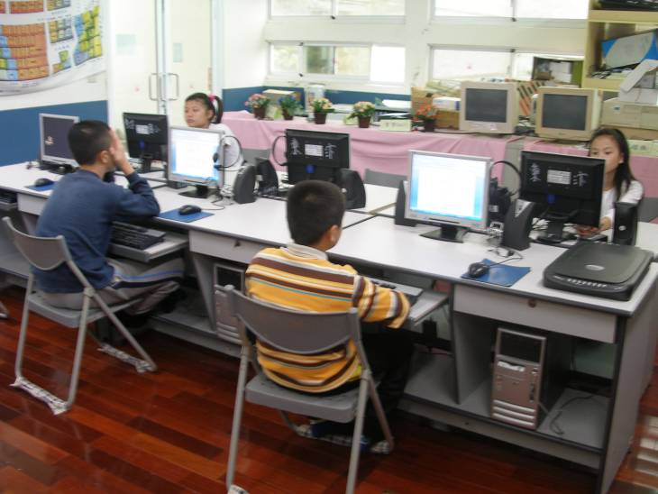 |  |  |  | 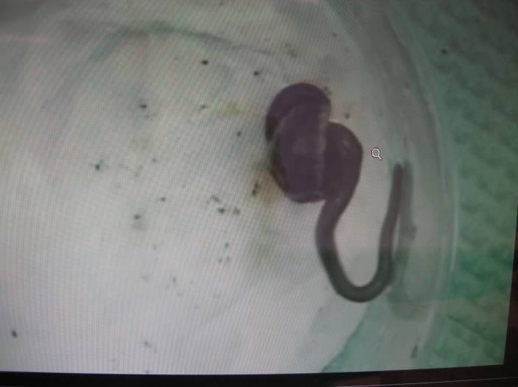
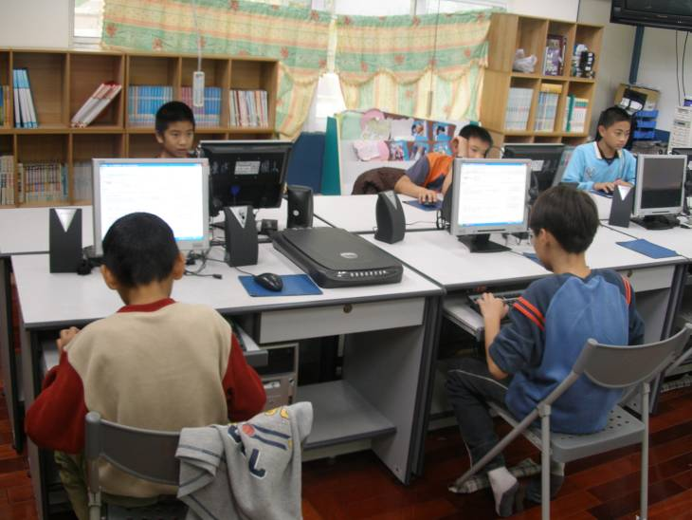 |  |  |  | 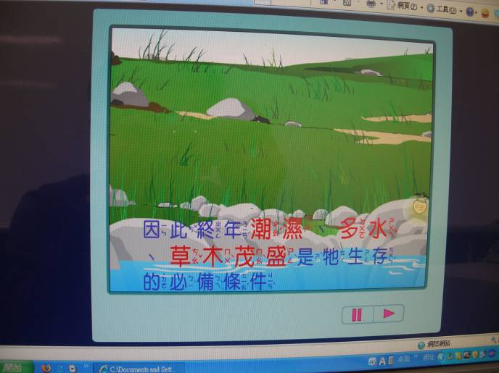

台中縣太平市東汴國民小學97上主題週
螢 火 蟲 學 習 單

班級： 座號： 姓 名：

一、是非題：

（ ）1.傳說「果實腐草能化螢」是真的嗎？

（ ）2.所有的螢火蟲都會發光。

（ ）3.螢火蟲幼蟲是以腐敗的有機物為食，例如腐草。

（ ）4.螢火蟲在白天也會發光嗎？

（ ）5.螢火蟲的光是不會燙人的。

二、螢火蟲成蟲會發什麼顏色的光？ 是的打  或■。

□ 黃色 □ 綠色 □ 黃綠色 □ 橙色 □ 紅色 □ 藍色

三、螢火蟲有哪些天敵呢？ 是的打 或■。

□ 人類 □ 蜘蛛 □ 蛙類、蟾蜍 □ 貝類
□ 蚯蚓 □ 蝸牛 □ 蛞蝓 □ 福壽螺、金寶螺 □ 蛤蜊
□ 其他 。

四、螢火蟲發光的目的為何？ 是的打 或■。

□ 呼朋引伴 □ 求偶 □ 照明 □ 警戒作用 □ 好玩

五、回答下列問題：

1. 螢火蟲的幼蟲怎麼捕食獵物？
2. 你怎麼分辨螢火蟲是公還是母的呢？
3. 請說出螢火蟲消失的原因。 （至少三點）
4. 你能讀出和螢火蟲有關的唐詩或兒歌嗎？

